Лабораторная работа №3

Архитектура вычислительных систем

Атанесов Александр Николаевич

Содержание

# 1 Цель работы

Научиться использовать Markdown(облегчённый язык разметки, созданный с целью обозначения форматирования в простом тексте, с максимальным сохранением его читаемости человеком, и пригодный для машинного преобразования в языки для продвинутых публикаций),

# 2 Задание

1. В соответствующем каталоге сделать отчёт по лабораторной работе №3 в формате Markdown. В качестве отчёта необходимо предоставить отчёты в 3 форматах: pdf,docx и md.
2. Загрузить файлы на Github.

# 3 Теоретическое введение

Здесь описываются теоретические аспекты, связанные с выполнением работы.

Например, в табл. 1 приведено краткое описание стандартных каталогов Unix.

Таблица 1: Описание некоторых каталогов файловой системы GNU Linux

| Имя каталога | Описание каталога |
| --- | --- |
| / | Корневая директория, содержащая всю файловую |
| /bin | Основные системные утилиты, необходимые как в однопользовательском режиме, так и при обычной работе всем пользователям |
| /etc | Общесистемные конфигурационные файлы и файлы конфигурации установленных программ |
| /home | Содержит домашние директории пользователей, которые, в свою очередь, содержат персональные настройки и данные пользователя |
| /media | Точки монтирования для сменных носителей |
| /root | Домашняя директория пользователя root |
| /tmp | Временные файлы |
| /usr | Вторичная иерархия для данных пользователя |

Более подробно об Unix см. в [1–6].

# 4 Выполнение лабораторной работы

Описываются проведённые действия, в качестве иллюстрации даётся ссылка на иллюстрацию (рис. 1)

1)Перейдём в каталог с шаблоном отчёта по лабораторной работе №3:

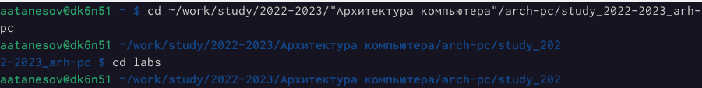

Рис. 1: Терминал

Описываются проведённые действия, в качестве иллюстрации даётся ссылка на иллюстрацию (рис. 2)

2)Обновляю локальный репозиторий , скачав изменения командой (git pull):

Рис. 2: командой git pull

Рис. 2: командой git pull

Описываются проведённые действия, в качестве иллюстрации даётся ссылка на иллюстрацию (рис. 3)

3)Переходим в папку report.

Рис. 3: переходим в report

Рис. 3: переходим в report

Описываются проведённые действия, в качестве иллюстрации даётся ссылка на иллюстрацию (рис. 4)

4)Проведём компиляцию шаблона используя “Makefile” ,командой make.

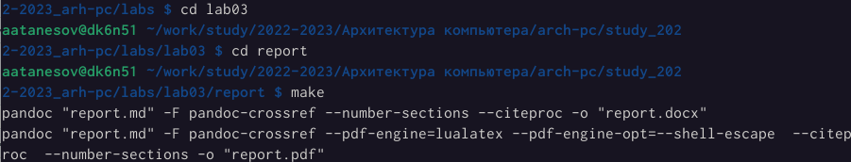

Рис. 4: команда make

Описываются проведённые действия, в качестве иллюстрации даётся ссылка на иллюстрацию (рис. 5)

1. Удалю получившиеся файлы(report.pdf и report.docx) используя make clean.

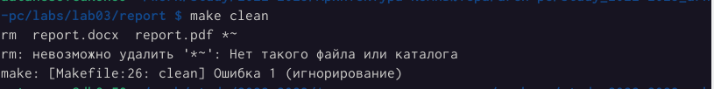

Рис. 5: команда make clean

Описываются проведённые действия, в качестве иллюстрации даётся ссылка на иллюстрацию (рис. 6)

1. Открываю файл report.md, командой gedit,( открывается текстовой редактор gedit ).

Рис. 6: команда gedit report.md

Рис. 6: команда gedit report.md

1. Заполняю отчёт о выполнении работы и скомпилирую его с помощью Makefile. Перемещаю скриншоты работы в подкаталог image.
2. Загружаю все изменения в репозиторий Github(a) # Выводы

В ходе лабораторной работы я освоил процедуру оформления отчётов с помощью языка разметки-Markdown.

1. GNU Bash Manual [Электронный ресурс]. Free Software Foundation, 2016. URL: <https://www.gnu.org/software/bash/manual/>.

2. Newham C. [Learning the bash Shell: Unix Shell Programming](http://www.amazon.com/Learning-bash-Shell-Programming-Nutshell/dp/0596009658). O’Reilly Media, 2005. 354 с.

3. Zarrelli G. Mastering Bash. Packt Publishing, 2017. 502 с.

4. Robbins A. [Bash Pocket Reference](https://www.ncbi.nlm.nih.gov/pubmed/25246403). O’Reilly Media, 2016. 156 с.

5. Таненбаум Э. Архитектура компьютера. 6-е изд. СПб.: Питер, 2013. 874 с.

6. Таненбаум Э., Бос Х. Современные операционные системы. 4-е изд. СПб.: Питер, 2015. 1120 с.